第二章 极限与连续
一、单项选择题

1、将一个收敛级数的第1项，第2项，第3项去掉，构成一个新级数，该新级数（ ）。
A、不再收敛
B、可能会收敛
C、仍收敛
D、部分和可能无界

2、设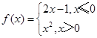则（ ）。
A、等于1
B、等于0
C、等于-1
D、不存在

3、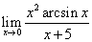=（ ）。
A、1
B、0
C、-2
D、-5

4、设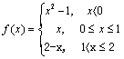，则f（x）在（ ）。
A、x=0,x=1处都间断
B、x=0,x=1处都连续
C、x=0处间断，x=1处连续
D、x=0处连续，x=1处间断

5、a+aq+aq²+...+aq^{n-1}+....(a不等于0)不能称作（ ）。
A、等比级数
B、几何级数
C、数项级数
D、等差级数

6、

级数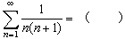
A、
B、1
C、2
D、∞

7、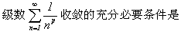（ ）。
A、p≥1
B、p≤1
C、p＞1
D、p＜1

8、如果级数的一般项恒大于0.002，则该级数（ ）。
A、一定收敛
B、可能收敛
C、一定发散
D、部分和有界

9、下列级数中，发散的是（ ）。
A、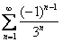
B、

C、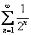
D、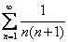

10、在下列级数中，收敛的选项是（ ）。
A、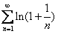
B、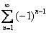
C、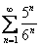
D、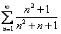

11、级数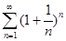（ ）。
A、收敛
B、发散
C、部分和有极限
D、不一定发散

12、计算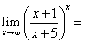（ ）。
A、e
B、e⁻¹
C、0
D、e⁻⁴

13、
A、f(x)是比g(x)高阶无穷小
B、f(x)是比g(x)低阶无穷小
C、f(x)是比g(x)同阶但不等阶无穷小
D、f(x)是比g(x)为等价无穷小

14、当x趋向于0时,4xcosx是x²的（ ）。
A、同阶无穷小量
B、高阶无穷小量
C、等价无穷小量
D、低阶无穷小量

15、当x趋向于0时,x³是x²的（ ）。
A、同阶无穷小量
B、高阶无穷小量
C、等价无穷小量
D、低阶无穷小量
二、填空题

1、

级数和 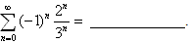
答案部分

一、单项选择题
1、
【正确答案】 C
【答案解析】 改变或去掉级数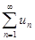的前面有限项的值，不会改变级数的敛散性。
【答疑编号10997822,点击提问】
2、
【正确答案】 D
【答案解析】 0的左右极限不相等，所以极限不存在。
【答疑编号10997821,点击提问】
3、
【正确答案】 B
【答案解析】 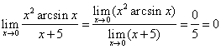
【答疑编号10997812,点击提问】
4、
【正确答案】 C
【答案解析】 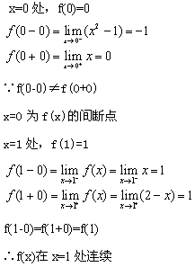
【答疑编号10997801,点击提问】
5、
【正确答案】 D
【答案解析】
a+aq+aq²+...+aq^{n-1}+....不能称作等差级数，其他选项的称谓都是对的。
【答疑编号11000318,点击提问】
6、
【正确答案】 B
【答案解析】
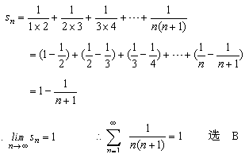
【答疑编号11000324,点击提问】
7、
【正确答案】 C
【答疑编号11000325,点击提问】
8、
【正确答案】 C
【答案解析】 级数收敛的必要条件可知，该级数必发散。
【答疑编号11000327,点击提问】
9、
【正确答案】 B
【答案解析】 A和C是等比数列，公比小于1，因此是收敛的，
的前n项和：
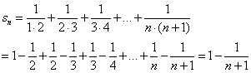
所以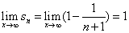.
【答疑编号11000328,点击提问】
10、
【正确答案】 C
【答案解析】
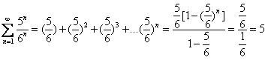
【答疑编号11000331,点击提问】
11、
【正确答案】 B
【答案解析】 当n趋向于无穷大的时候，（1+1/n）^{n}极限是e，因此，级数是发散的。
【答疑编号11000332,点击提问】
12、
【正确答案】 D
【答案解析】 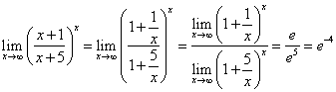
【答疑编号11002629,点击提问】
13、
【正确答案】 D
【答案解析】 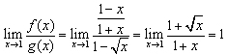
【答疑编号11002630,点击提问】
14、
【正确答案】 D
【答案解析】 因当x 趋向于0时,（4xcosx）/x²的极限=4/x=无穷，故选D
【答疑编号11002631,点击提问】
15、
【正确答案】 B
【答案解析】 由于当x趋于0时，x³/x²=x=0，所以选B.
【答疑编号11002632,点击提问】
二、填空题
1、
【正确答案】
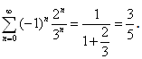
【答疑编号11000323,点击提问】

